Качество на обучението и атестация на преподавателския състав
С цел проучване качеството на преподаване, през периода 2012 – 2015 година бяха проведени две анкетни проучвания сред студентския състав – през летния семестър на академичната 2013/2014 г. и през зимния семестър на 2014/2015 г. В резултат на проучванията бяха формирани 30 комплексни оценки за 30 хабилитирани преподаватели през летния семестър на 2013/2014г. и 40 комплексни оценки за 31 преподаватели (част от преподавателите са получили комплексни оценки по повече от една дисциплина) през зимния семестър на 2014/2015 г. Потвърждава се тенденцията от предходни проучвания най-високо да е оценявана компетентността на преподавателите, а по-ниско – техните педагогическите качества.
Компетентност и педагогически качества на преподавателите от ВМФ.
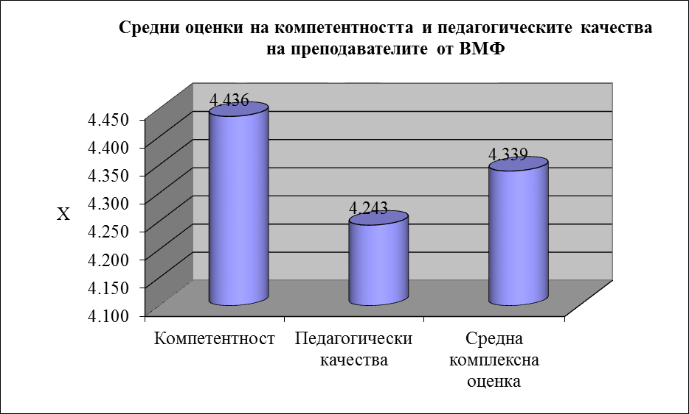

По отношение редовността (регулярността) на провеждане на занятията, резултатите показват, че според студентите 87.65% от всички учебни занятия във факултета се провеждат съобразно учебното разписание.
Редовност на провеждане на учебните занятия от страна на преподавателите.
Преподавателите провеждат редовно: | Проведени учебни занятия, %
Всички занятия | 87.65
Повече от половината занятия | 9.57
По-малко от половината занятия | 2.16
Не | 0.00
* Сборът по колони може да е различен от 100, тъй като съществува процент студенти неотговорили на част от въпросите.
Като дескриптор на динамиката на интереса към изучаваните дисциплини беше използван въпросът „В каква посока се промени интереса Ви към изучаваната дисциплина в резултат на лекциите/упражненията?“ Данните очертават следната ситуация:
Динамика на интереса към изучаваните дисциплини
Посока на промяна на интереса: | Динамика на интереса, %
Повиши се | 41,31
Запази се същия | 50,38
Понижи се | 7,81

Според резултатите от анкетите проблем се наблюдава предимно с посещаемостта на студентите на лекциите. Обобщените резултати за посещаемостта на учебните занятия са представени в следващата таблица. От нея се вижда, че според анкетираните студенти от ВМФ близо половината от тях посещават редовно лекционните курсове по изучаваните дисциплини и малко над 40% са слушали повече от половината лекции. Само около 6% са посещавали по-малко от половината от лекциите, а един незначителен процент от нашите студенти декларират, че никога не влизат в лекционните зали.
Посещаемост на лекционните курсове.
Студентите посещават занятията: | Посещаемост на студентите на лекции, %
Всички | 48,59
Повече от половината | 43,26
По-малко от половината | 5,96
Не | 1,25
* Сборът по колони може да е различен от 100, тъй като съществува процент студенти неотговорили на част от въпросите.
Значим компонент за качеството на образователния процес на изхода на системата е възможността за обратна връзка от преподавателите, от факултетното ръководство, както за яснотата и прецизността на системата, така и за предприетите мерки за управление на качеството на обучение.

